7.16：各方收集资料

带着几个问题去思考记录

1. 如何让玩家能站着不倒下，

UE：采用物理模拟，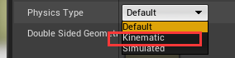可以撑住几个

1. 如何让行走的时候，有摆动手臂的动画，

UE:一样，设置物理模拟就好，

关于物理的作用于动画的研究。

<https://pdfs.semanticscholar.org/fd71/5c829e0a99c910cd832ec65c4aa812af94ad.pdf>

## 关键词记录

Physics-Based Character Animation

physical animation component

## UNITY :



<https://zhuanlan.zhihu.com/p/64416755>

## Cascadeur：

直接做动画的时候加上物理

## UE4：

1、使用物理

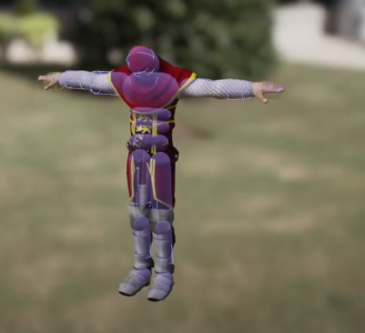他这里只设置了双手和双脚还有臀部，就实现了一个重力系统。

有些模拟的抖动问题，是因为一些物理重叠。

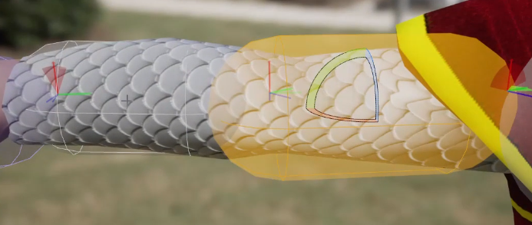

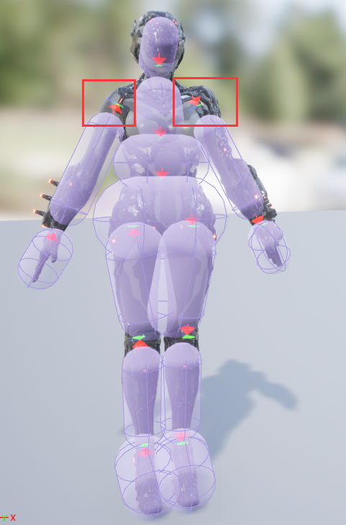跟模型上的物理有很大关系，比如这里如果撑不起肩膀，就会塌掉

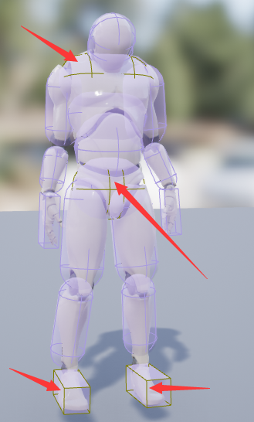设置这几个物理为动力学，

便可以撑住整个身体

使用PhysicsAnimationComponent

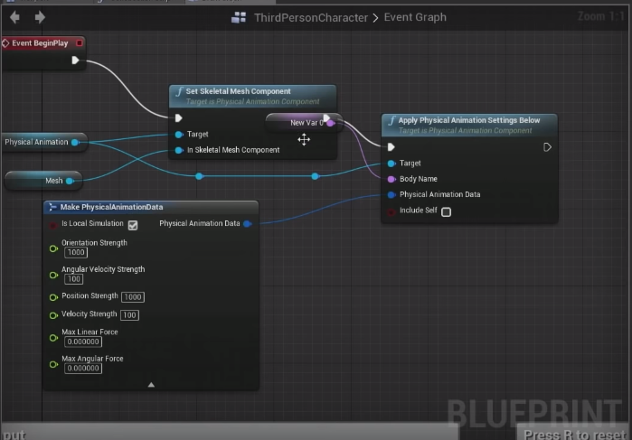

1. UE4也是有物理约束的

物理文章记录分析：

<https://towardsdatascience.com/what-is-physically-based-animation-cd92a7f8d6a4>

许多研究者已经在PBA上工作了大约20年，到目前为止，已经提出了无数的方法来解决这个问题。我将这些方法分为两类:1)基于搜索的方法，和2)强化学习。在本节中，我将解释这些方法背后的核心思想

这项研究中有趣的一点是，它没有直接优化动作。相反，它首先定义了一个用于合成运动的参数化控制器，然后优化控制器的参数。这使得角色能够稳健地处理环境中的随机扰动

强化训练的物理模拟：

这个是直接用motion match的方式来让训练模型匹配当前动画，然后训练模型是使用物理添加了布娃娃的角色，以角色摔倒来训练。

从顽皮狗的文章来看，也是使用的布娃娃：

<https://www.gdcvault.com/play/1024594/Physics-Animation-in-Uncharted-4>

<https://www.youtube.com/watch?v=7S-_vuoKgR4>

他们把ragdoll的配置放在了动画回调中，哪些地方要开启，哪些地方不开启。